**python程序设计**

**实验报告**

**实验题目： 凯撒密码**

**专 业： 人工智能**

**姓 名： 胡凯昱**

**学 号： 22920192203961**

**实验日期**： 2021.3.25

<正文内容字体为黑色宋体小四>

1. **实验目的**

**1.编写凯撒密码的加密解密程序。**

1. **实验内容**

**1.按正常字母进行移位，给定移位长度N，设计实现凯撒密码的加密解密程序**

1. **实验步骤以及结果**

**1.上机**

**2.写代码**

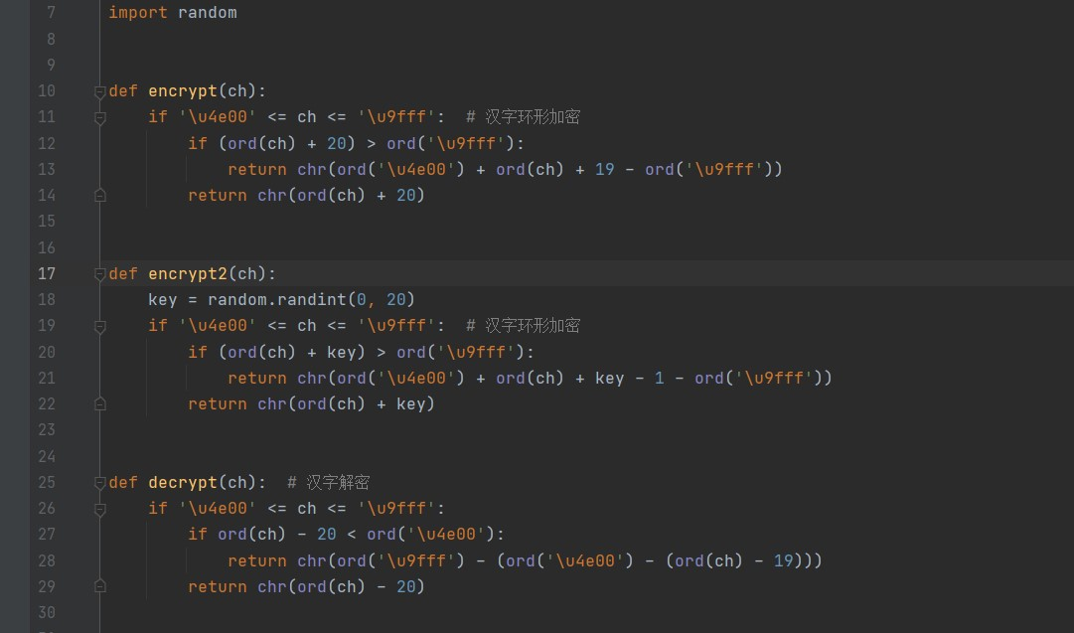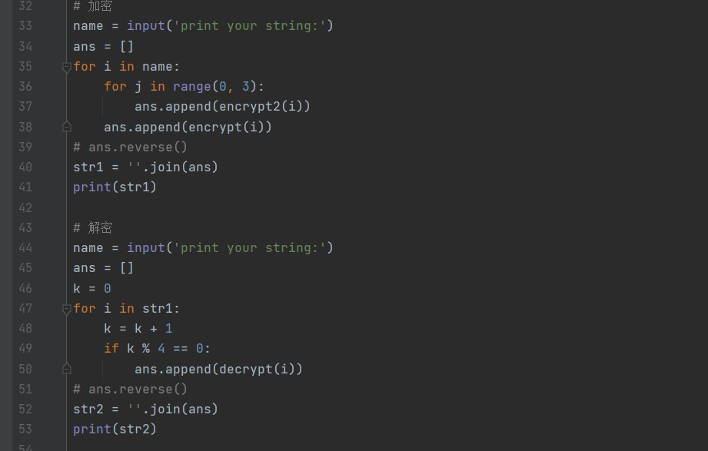**py3py4**

1. **实验结果与分析**

**实验代码与普通凯撒密码加密的不同之处在于添加了三倍的干扰字符，只有四的倍数上的才是需要解密的。**

1. **实验总结**

**希望能多阅读其他加密解密的程序，实现更好的代码。**